1. **En la observación 10:** **si aparece el botón asignar.**

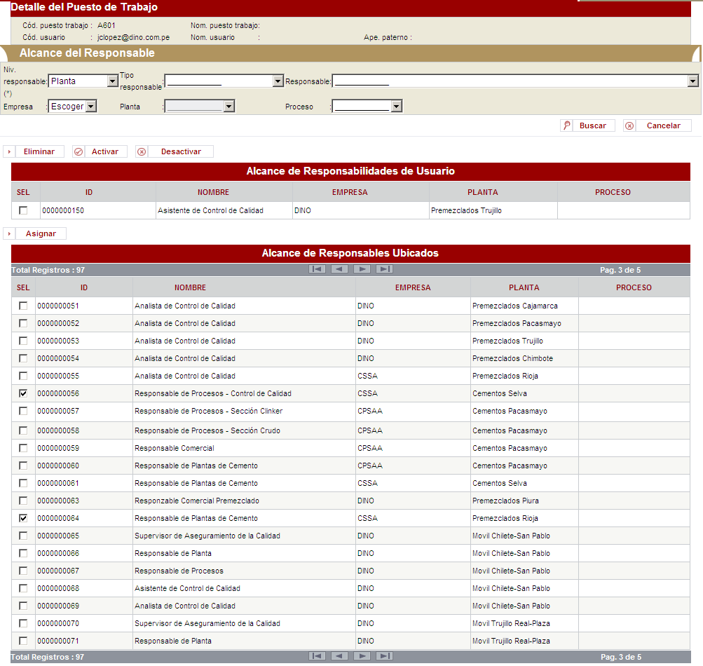

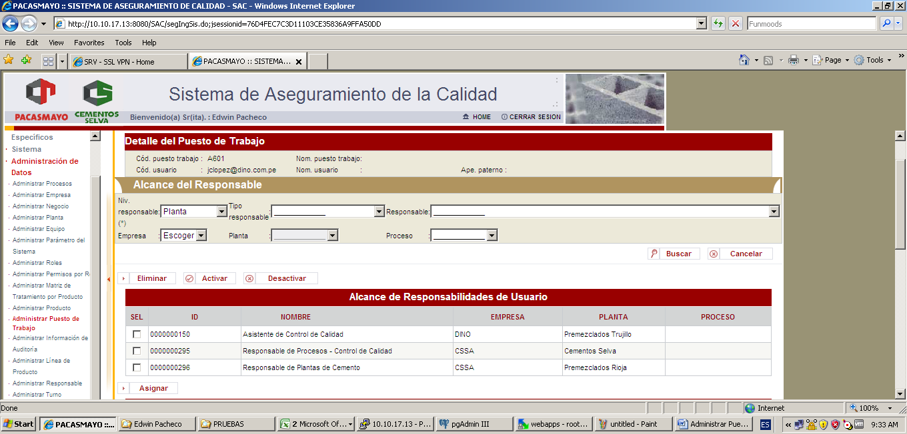

1. **Observación 19:** **En el caso de prueba ha habido mala redacción, nos referimos a que primero se debe registrar un puesto de trabajo para que se active la pestaña alcance.**

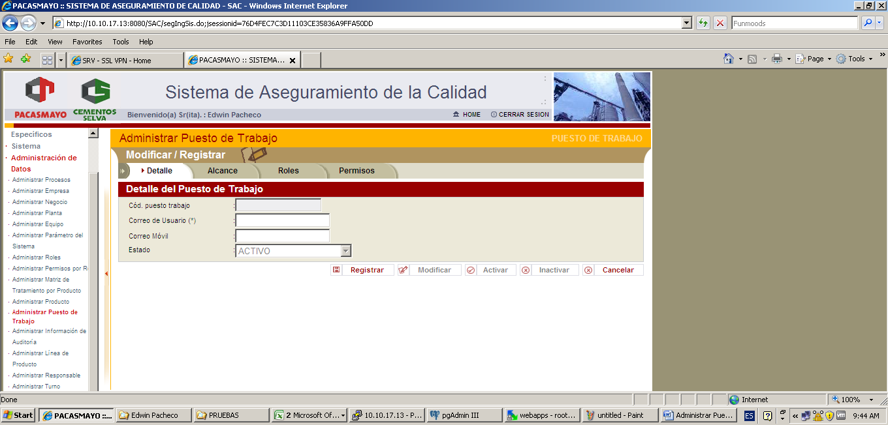

**Se registró puesto de trabajo y se activó pestaña alcance:**

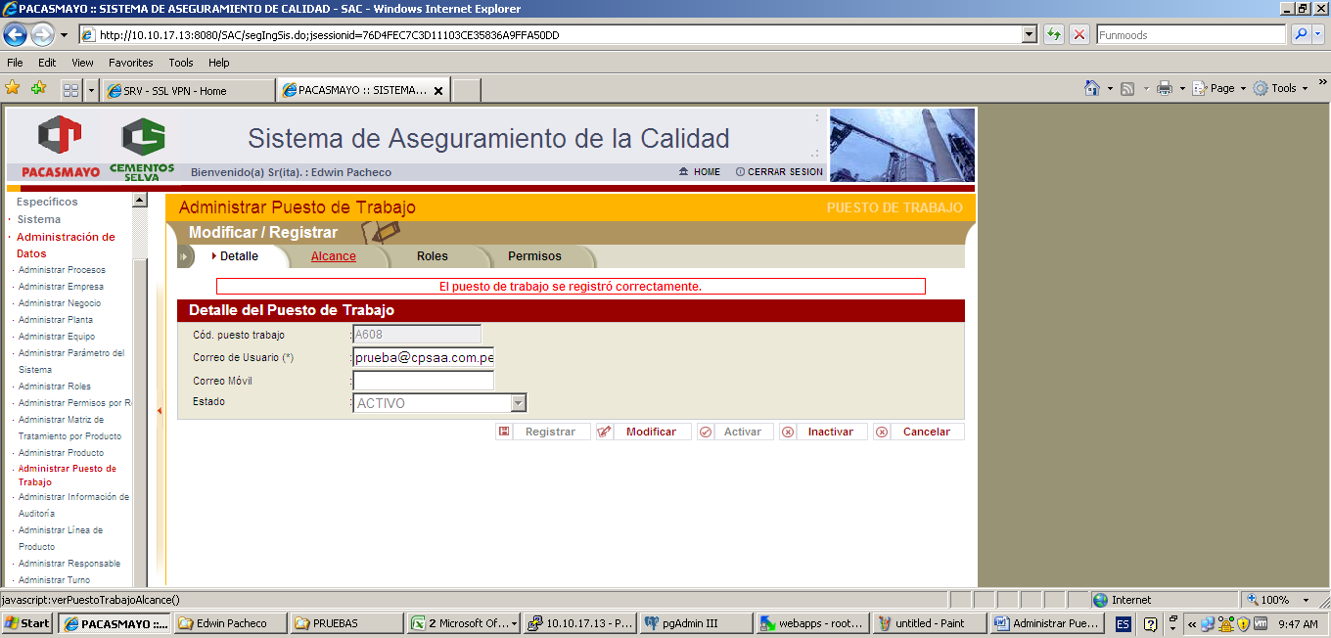

**La búsqueda no produjo resultados, puesto que no hay alcance aun y no se ha realizado búsqueda:**

